Тамбовское областное государственное бюджетное
профессиональное образовательное учреждение
«Мичуринский аграрный техникум»
(ТОГБПОУ «Мичуринский аграрный техникум»)

ОТЧЕТ
О ПРОВЕДЕНИИ МЕСЯЧНИКА
ПО СПЕЦИАЛЬНОСТИ
23.02.07 ТЕХНИЧЕСКОЕ ОБСЛУЖИВАНИЕ И РЕМОНТ ДВИГАТЕЛЕЙ, СИСТЕМ И АГРЕГАТОВ АВТОМОБИЛЕЙ

Подготовили и провели: преподаватели:

Конюхов С.А.
Казанков С.В.

с. Турмасово 2021г.

Являясь неотъемлемой составной частью процесса обучения, месячник по специальности 23.02.07 Техническое обслуживание и ремонт двигателей, систем и агрегатов автомобилей помогает активизировать повторение ранее изученного материала, творческую активность обучающихся, развивает профессиональные компетенции, закрепляет приобретенные знания, умения и навыки, делает изучение будущей специальности более интересной и привлекательной.
Задачи месячника:
совершенствование профессионального мастерства педагогов через подготовку, организацию и проведение месячника по специальности;
вовлечение обучающихся в самостоятельную творческую деятельность, повышение интереса к изучаемым общепрофессиональным дисциплинам и профессиональным модулям;
выявление обучающихся, которые обладают творческими способностями, стремятся к углубленному изучению дисциплин и приобретению профессиональных навыков;
развитие познавательной активности, кругозора и интеллекта обучающихся;
развитие логического мышления;
реализация межпредметных связей.
В ходе подготовки месячника специальности был составлен план проведения с указанием мероприятий, времени проведения, ответственных.
№  п/п | Наименования мероприятий | Сроки  проведения | Ответственные
1. | Классный час по специальности «Я горжусь своей профессией» | 15.11.2021 | Казанков С.В.  Конюхов С.А.
2. | Конкурс стенгазеты на тему: «Автодоктор» | 01.12.2021- 27.11.2021 | Обучающиеся  групп ТОР11, ТОР21, ТОР31,  ТОР41
3. | Открытый урок теоретического обучения в группе ТОР 21 по МДК 01.01 Устройство автомобилей «Турбонаддув ДВС» | 25.11.2021 | Казанков С.В.
4. | Открытый урок теоретического обучения в группе ТОР 31 по МДК 01.04. Техническое обслуживание и ремонт автомобильных двигателей: «Выявление дефектов деталей системы охлаждения» | 29.11.2021 | Конюхов С.А
5. | Подведение итогов | 30.11.2021 | Казанков С.В.  Конюхов С.А.

Богатство и разнообразие форм, методов, приемов продемонстрировали преподаватели на учебных занятиях и на внеаудиторных мероприятиях, где учили обучающихся мыслить, искать, отбирать, систематизировать и обобщать материал.
Первым мероприятием, открывшим месячник специальности 23.02.07 Техническое обслуживание и ремонт двигателей, систем и агрегатов автомобилей, стало открытие конкурсом стенгазеты на тему: «Автодоктор».
По итогам конкурса места распределились следующим образом:

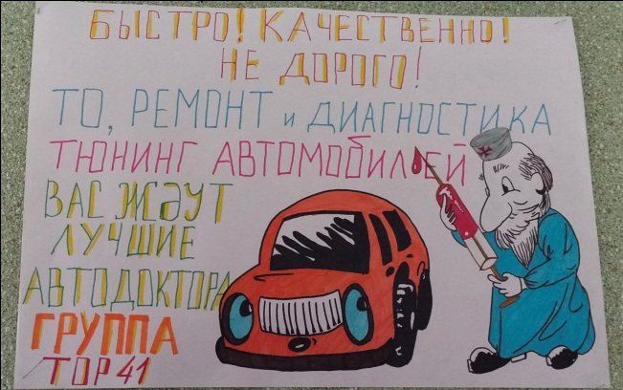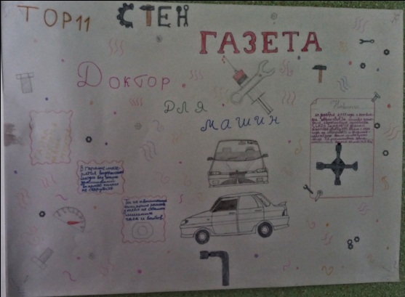
1 место – группа ТОР41 2 место – группа ТОР11

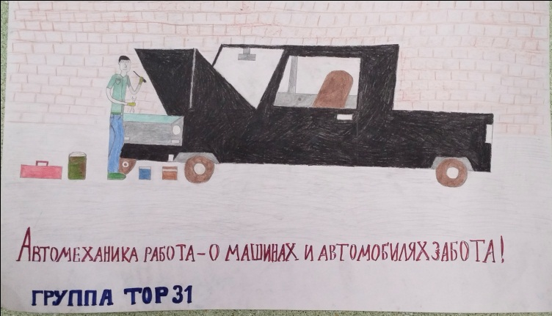
3 место – группа ТОР31
Очень интересным и запоминающимся 15.11.2021 г. был проведен открытый классный час «Я горжусь своей профессией» в рамках месячника преподавателями Конюховым С.А. и Казанковым С.В. в группах ТОР11 и ТОР31, который преследовал цель профессиональной ориентации, повышения престижа специальности 23.02.07 Техническое обслуживание и ремонт двигателей, систем и агрегатов автомобилей, формирование положительной мотивации к избранной специальности.
В ходе мероприятия участники вспомнили историю возникновения профессии автомеханик, побеседовали о ее актуальности в настоящее время, обсудили, какие профессиональные и личностные качества необходимы автомеханику для успешной трудовой деятельности.
Интересные, разнообразные и нетрадиционные формы проведения классного часа вызвали большой интерес у студентов, значительно увеличив мотивацию к изучению предметов общепрофессионального цикла.
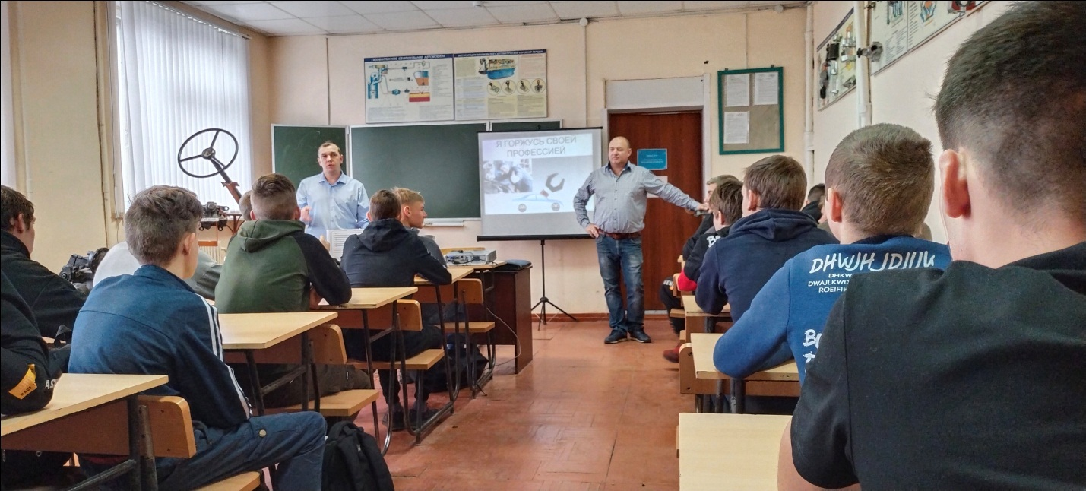

В целях формирования элементов профессиональных компетенций, формирования знаний по устройству автомобилей, развития познавательной активности, развития трудовых навыков и исполнительского умения и самоконтроля 25.11.2021 г. прошел открытый урок теоретического обучения в группе ТОР 21 по МДК 01.01 Устройство автомобилей по теме «Турбонаддув ДВС», который провел преподаватель спецдисциплин высшей квалификационной категории С.В. Казанков.
Применяемые на уроке технологии: информационно-коммуникационные, проектные.
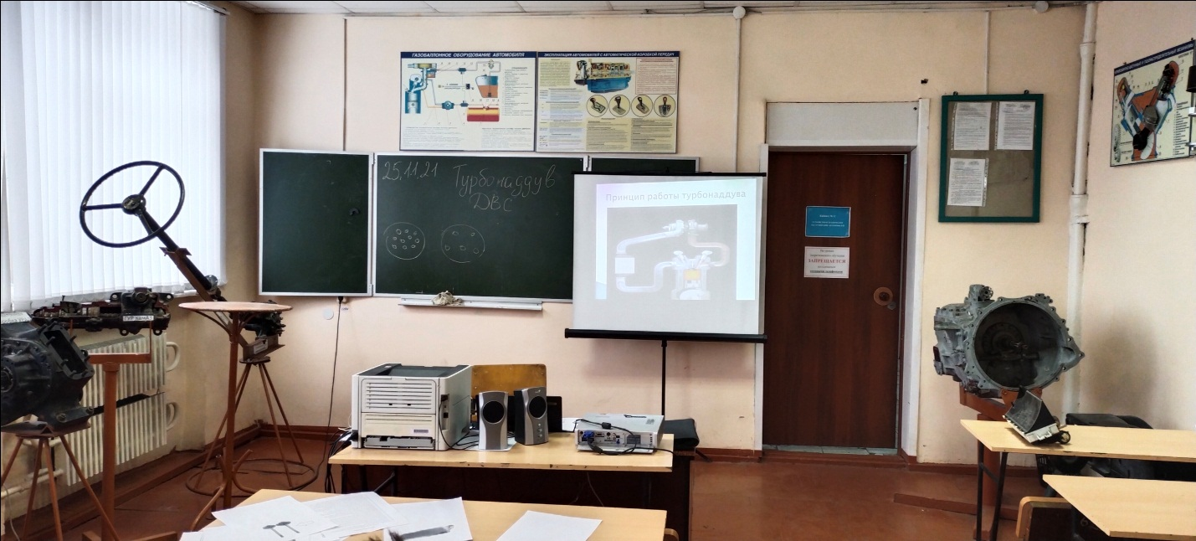

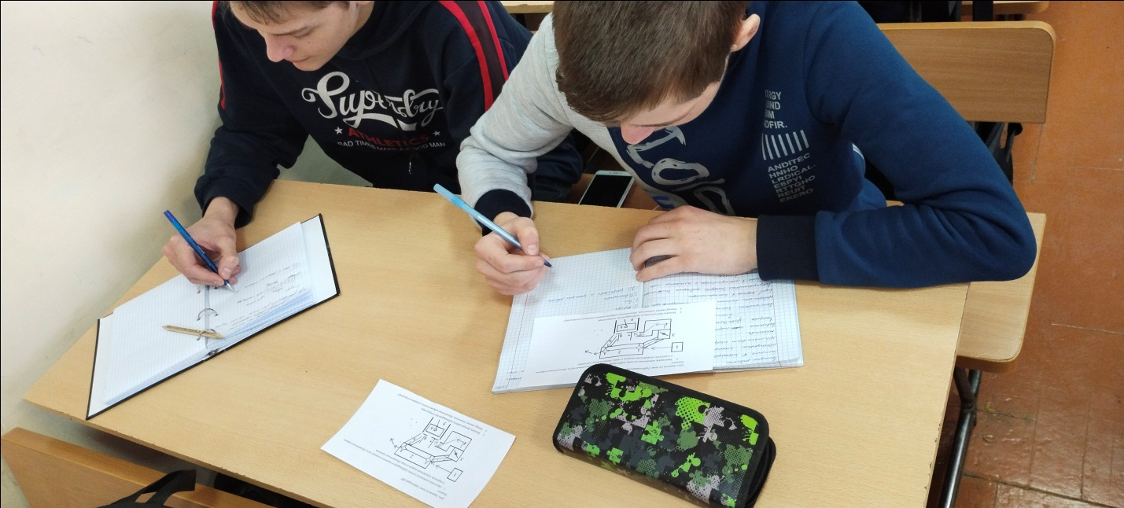

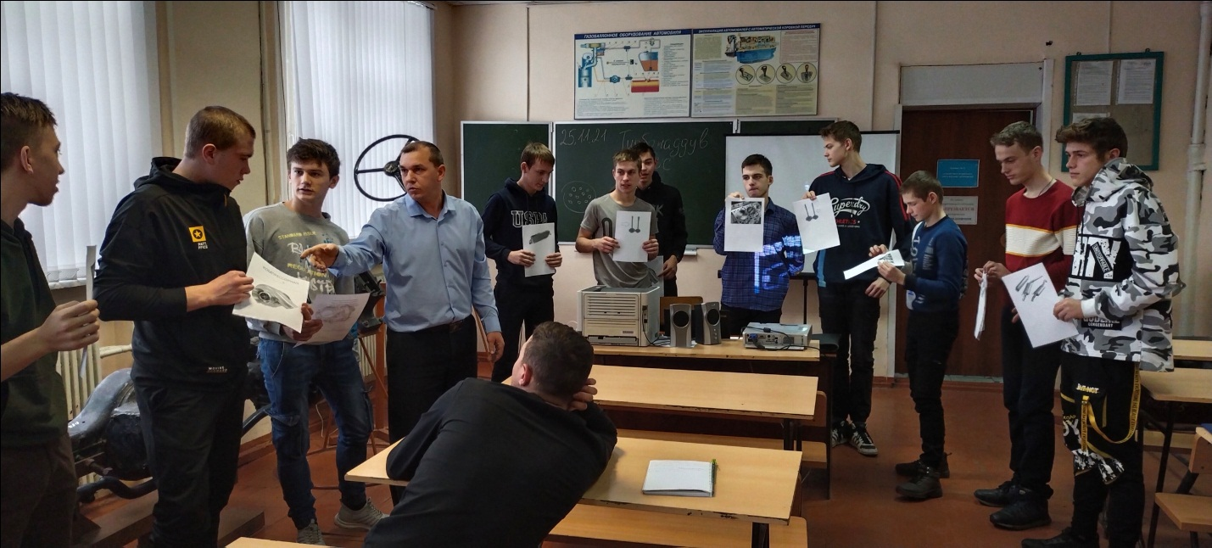

В целях развития активности и творческих способностей обучающихся, повышение интереса к специальности 23.02.07 Техническое обслуживание и ремонт двигателей, систем и агрегатов автомобилей, предоставление возможности самовыражения, развития изобретательности, расширения профессионального кругозора, 29.11.2021 г. в группе ТОР 31 был проведен преподавателем спецдисциплин высшей квалификационной категории
С.А. Конюховым открытый урок теоретического обучения по МДК 01.04. Техническое обслуживание и ремонт автомобильных двигателей по теме: «Выявление дефектов деталей системы охлаждения».
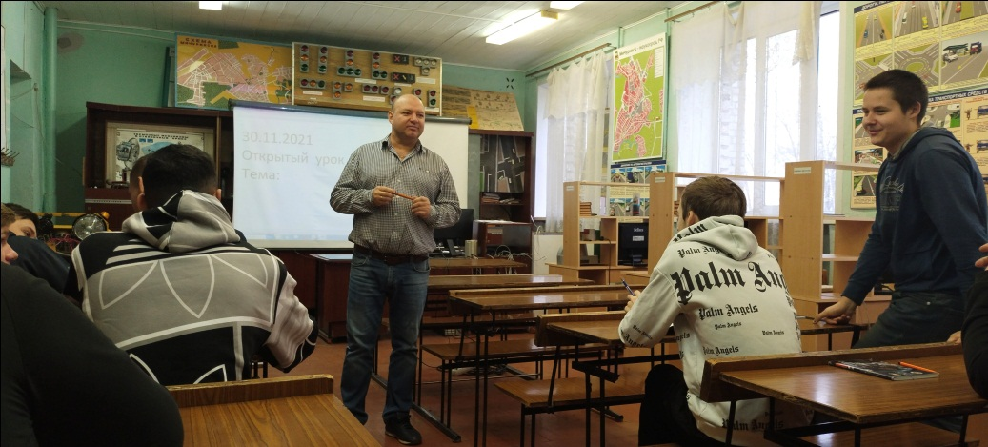

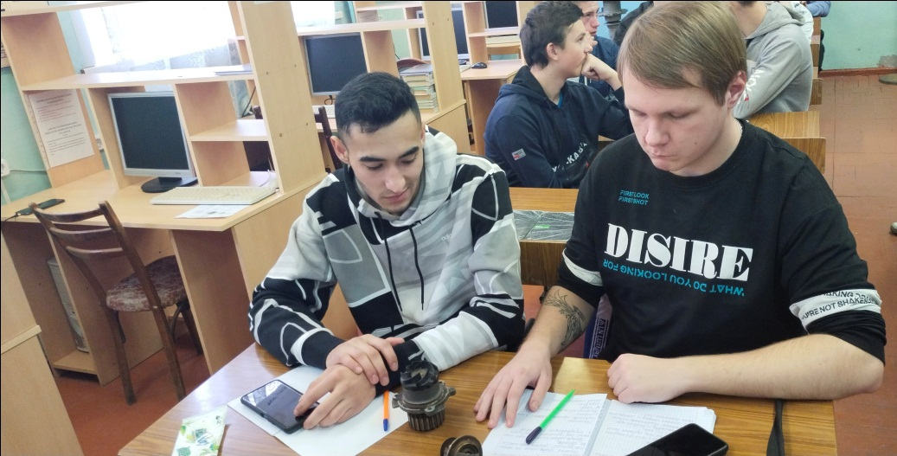

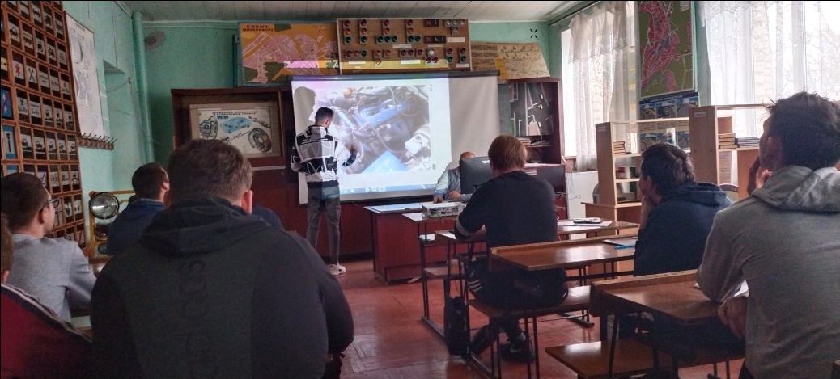

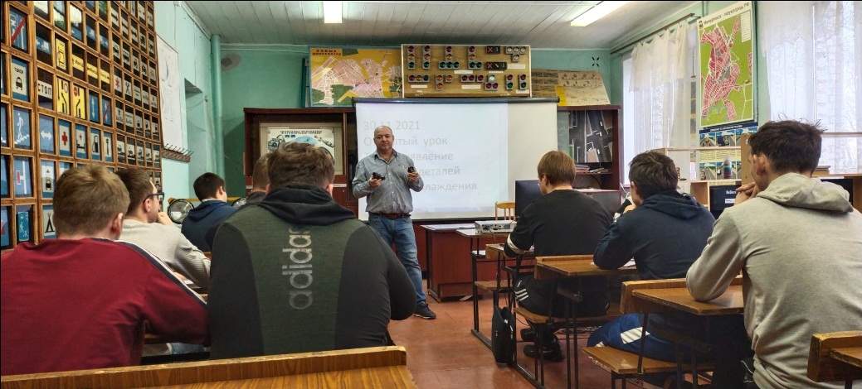

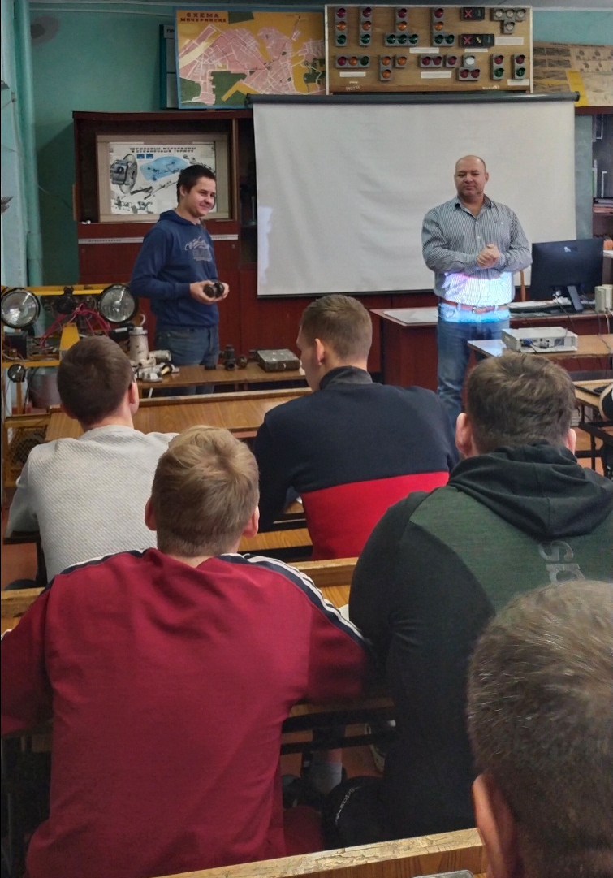
Месячник специальности получился интересным и насыщенным. Все мероприятия преследовали цель профессиональной ориентации, повышения престижа специальности. Интересные, разнообразные и нетрадиционные формы проведения месячника вызвали большой интерес студентов, значительно увеличив мотивацию к изучению предметов.
Цели месячника специальности были достигнуты, задачи выполнены.

